BAB I
PENDAHULUAN

  - Analisis Situasi
Eksistensi Lembaga Sertifikasi Profesi (LSP) sebagai ujung tombak pengembangan kualitas sumber daya manusia (SDM) Indonesia semakin meningkat, sejalan dengan pengembangan SDM berbasis kompetensi. Permintaan uji kompetensi ke LSP yang meningkat, mengakibatkan penanganan teknis uji kompetensi baik dari proses pengajuan, pelaksanaan sampai pelaporan memerlukan sistem pengelolaan secara handal dan terpercaya. Sistem ini dimaksudkan selain untuk mendukung penjaminan mutu LSP, juga memberi aspek kemudahan, kepastian, kecepatan dan kecermatan selama proses uji kompetensi (Susena, 2017)

LSP Perdagangan Ritel (LSP Ritel) merupakan salah satu LSP pihak ketiga, yang berdiri dan berkembang sejalan tuntutan kebutuhan tenaga pramuniaga ritel yang berkualitas. LSP ini memiliki jangkauan seluruh Indonesia, dengan berbagai jenjang okupasi dan kualifikasi bidang perdagangan ritel. Kuantitas permintaan uji kompetensi tenaga pramuniaga yang meningkat signifikan, dengan berbagai jenjang okupasi dan klaster kompetensi mengakibatkan LSP Ritel perlu mengantisipasi proses uji komptensi, dari pendaftaran, penilaian mandiri, pelaksanaan uji sampai pelaporan hasil uji kompetensi agar dapat berjalan sesuai ketentuan mutu LSP.

Permintaan uji kompetensi tenaga pramuniaga meningkat dari 578 orang pada 2016 menjadi 899 orang pada tahun 2017 dan cenderung meningkat sejalan dengan permintaan uji dari SMK bidang pemasaran di seluruh Jawa Tengah. Berbagai permintaan uji kompetensi tersebut tidak semua dapat diproses lanjut karena proses verifikasi dan klarifikasi kelayakan asesi dalam melakukan uji kompetensi. Kondisi ini mengakibatkan LSP Ritel harus memiliki mekanisme untuk menjamin mutu penyelenggaraan uji kompetensi.

Sistem penyelenggaraan uji kompetensi online yang pernah dikembangkan antara lain adalah sistem informasi pendaftaran uji kompetensi berbasis web oleh Susena (2017). Berikut ilustrasi sistem informasi pendaftaran uji kompetensi yang telah diimplementasikan di LSP Polines.
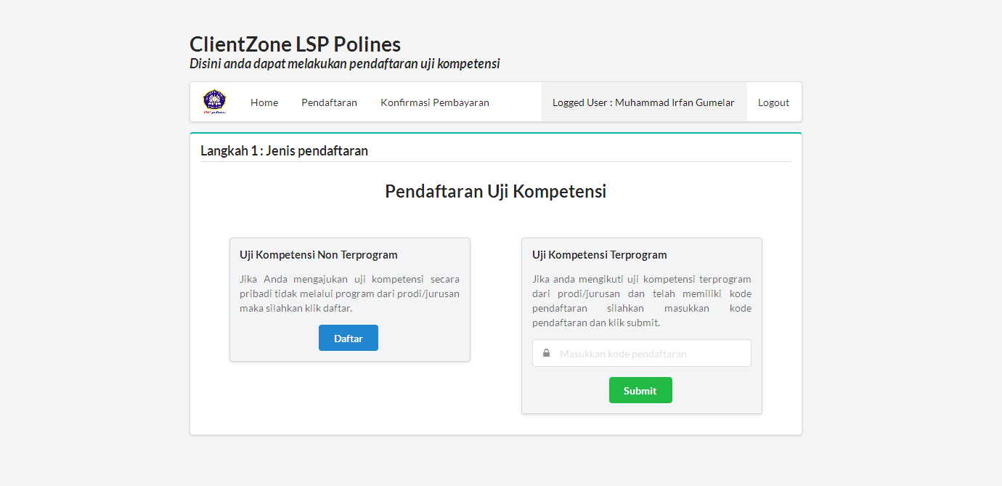
Gambar 1. Sistem Informasi Pendaftaran Uji Kompetensi berbasis Web (2017)
Sumber: Susena, 2017

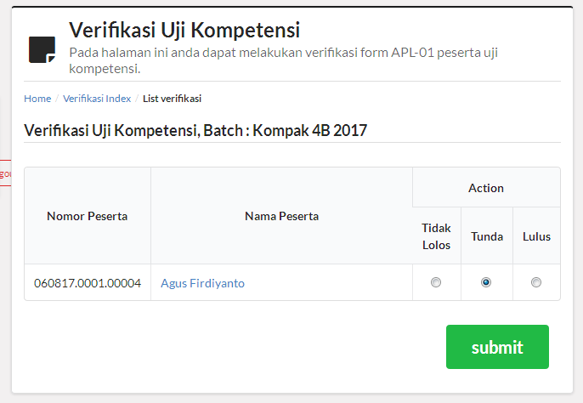
Gambar 2 Daftar Pemohon yang Menunggu Verifikasi
Sumber: Susena, 2017

Sistem tersebut didesain dengan model pendaftaran uji kompetensi di LSP Polines, sebagai bentuk model terintegrasi pada bagian pendaftaran sertifikasi (offline) hingga monitoring hasil pelaksanaan sertifikasi karena masih dijalankan secara manual dan dinilai kurang dapat mendukung manajemen dalam proses pengambilan keputusan pengembangan LSP Polines secara efisiensi waktu, akurasi data dan efisiensi biaya (online). Avrianingsih SG (2015), menjelaskan bahwa penggunaan sistem informasi terkomputerisasi dalam sertifikasi dapat mendatangkan keuntungan antara lain: transparan, efisiensi biaya, data aman, terstruktur, lebih cepat dan lebih mudah (Lalang, Ajib dan Agus, 2015)

  - Permasalahan Mitra
Tahapan awal uji kompetensi pada LSP Ritel berupa pendaftaran uji kompetensi memerlukan proses verifikasi dan klarifikasi kelayakan yang bersifat teknis dan dokumentatif sehingga beresiko terhadap waktu, kecermatan, kelengkapan, transparansi kelayakan dan biaya dokumentasi data pendukung (Susena, 2017). Tahapan ini beresiko baik secara teknis berupa waktu yang lama, dokumen yang banyak, dengan kesalahan verifikasi yang tinggi apabila masih mengandalkan proses manual. Sisi lain, telah dikembangkan dan diimplementasikan sisteminformasi pendaftaran uji kompetensi berbasis web di LPS Polines. Sistem informasi ini dapat diterapkan di LPS Ritel karena pola pendaftaran uji kompetensi mengikuti standar yang sama dari BNSP. Pertimbangan bahwa perlu penyesuaian dan pengujian atas sistem informasi menjadi titik penting dalam penerapan model sistem informasi ini agar dapat tepat guna bagi LSP Ritel.

BAB II
SOLUSI DAN TARGET LUARAN

Solusi yang diharapkan dari penerapan sistem informasi pendaftaran uji kompetensi berbasis web pada LSP Ritel adalah keterterapan sistem informasi untuk mendukung pengelolaan uji kompetensi sesuai pengendalian mutu LSP secara efektif, efisien dan ekonomis. Aspek keterterapan sistem informasi yang dimaksud dapat ditentukan oleh indikator: (1) digunakannya sistem informasi tersebut dalam aktivitas uji kompetensi LSP Ritel, (2) kesesuaian fitur dan alur sistem informasi dengan proses uji kompetensi di LSP Ritel, (3) keamanan dan privasi data asesi serta (4) daya dukung sistem informasi untuk pengambilan keputusan pengembangan uji kompetensi di LSP Ritel. Keterterapan sistem informasi tersebut di LSP Ritel berpotensi untuk dikembangkan dan diimplementasikan di LSP lain.
Beberapa manfaat yang dapat diperoleh dengan penerapan sistem informasi pendaftaran uji kompetensi berbasis web, terilustrasikan pada gambar berikut:
Data
Lebih Aman
Keuntungan Umum
Hemat
Biaya Uji
Akuntabilitas
Maintenance
Hemat
Kertas
Financial
Transparan
Lebih Mudah
Terstruktur
Lebih Cepat

Gambar 3 Keuntungan Penggunaan Sistem Informasi Sertifikasi
Sumber : Susena (2017)

Rencana target capaian luaran dapat disajikan berikut:
Tabel 1 Rencana Target Capaian Luaran
No | Jenis Luaran | Indiaktor Capaian
1 | Publikasi ilmiah dijurnal/prosiding | Publikasi pada 1 jurnal ilmiah nasional, khususnya hasil pengabdian pada masyarakat
2 | Pemakalah dalam pertemuan ilmiah | Menyajikan hasil penerapan pengabdian pada masyarakat dalam pertemuan ilmiah nasional
3 | Hak atas Kekayaan Intelektual | -
4 | Teknologi Tepat Guna | Keterterapan Sistem Informasi dan pengembangan di LSP Ritel yang terkendali selama satu tahun
5 | Karya Seni/Rekayasa Sosial, Jasa, Sistem, Produk | -
6 | Buku Ajar (ISBN) | -
7 | Publikasi pada Media Massa(cetak/eletronik) | -

BAB III
METODE PELAKSANAAN

Tahapan penerapan sistem informasi pendaftaran uji kompetensi berbasis web pada LPS Ritel, dilakukan sebagai berikut:
- Sosialisasi sistem informasi pendaftaran uji kompetensi berbasis web, yang menekankan kemudahan dan kegunaan penggunaannya dalam proses uji kompetensi. Peserta sosialisasi meliputi pengelola LSP Ritel, asesor uji kompetensi dan pengelola TUK yang terafiliasi pada LSP Ritel,
- Reviu terhadap sistem informasi pendaftaran uji kompetensi berbasis web, merupakan langkah berikut setelah sosialisasi. Reviu dilakukan oleh peserta sosialisasi: pengelola LSP Retail, asesor, dan pengelola TUK Retail dengan tujuan untuk mencermati penyesuaian, perubahan dan pengujian atas aspek keamanan, jenis fitur dan alur dalam sistem informasi pendaftaran uji kompetensi berbasis web tersebut. Reviu didokumentasikan dalam daftar penyesuaian, perubahan dan pengujian atas sistem informasi tersebut,
- Redesain sistem informasi dilakukan berdasarkan masukan hasil reviu. Masukan tersebut digunakan tim untuk mendesain ulang sistem informasi dengan penyesuaian mengikuti masukan dari peserta sosialisasi. Desain ulang ini melibatkan mahasiswa selain untuk pengayaan materi juga penerapan ilmu terkait desain sistem informasi berbasis web,
- Penyajian kembali hasil redesain sistem informasi pendaftaran uji kompetensi berbasis web kepada LSP Retail, asesor dan pengelola TUK untuk mencoba kembali. Hal ini diharapkan akan meningkatkan kegunaan dan kemanfaatan sistem informasi oleh LSP Retail.
- Pengawasan dan evaluasi dilakukan selama masa satu tahun penggunaan sistem informasi oleh LSP Retail, dan didokumentasikan sebagai bahan tindaklanjut. Proses pengawasan dan evaluasi dilakukan untuk menyelesaikan masalah saat penggunaan sistem informasi, yang kadang mengalami kendala teknis.

Waktu pelaksanaan bersifat tentatif dalam kurun April sampai September 2018, dengan masa pengawasan dan evaluasi sampai Maret 2019. Komunikasi dan koordinasi akan dilakukan dengan LSP Retail agar proses pengawasan dan evaluasi dapat berjalan dengan baik.

BAB IV
KELAYAKAN PERGURUAN TINGGI

Pusat Penelitian dan Pengabdian kepada Masyarakat (P3M) Polines merupakan salah satu pusat yang berkinerja sangat baik di Politeknik, dengan perolehaan predikat kinerja penelitian dan pengabdian kepada masyarakat terbaik pada 2017 untuk klaster politeknik. P3M Polines telah menyusun Rencana Induk Penelitian dan Pengabdian pada Masyarakat pada 2016.

Tim pengabdian kepada masyarakat yang terlibat, dengan kepakaran terkait materi: sistem informasi, desain pemprogram berbasis web dan pengelolaan uji kompetensi. Tim yang terlibat juga termasuk mahasiswa, pakar bidang keamanan sistem informasi dan web based serta sertifikasi kompetensi.

Uraian terhadap tugas dan tanggung jawab masing-masing pengusul dapat disajikan sebagai berikut:
Tabel 2 Uraian Tugas dan Tanggung Jawab Kerja Tim Pengusul
No | Nama Pengusul | Uraian tugas dan tanggung jawab
1 | M. Noor Ardiansah, S.E., M.Si, Akt. | Mengkoordinasi tahapan pengabdian, komunikasi dengan mitra pengabdian, melakukan analisis terhadap reviu untuk desain ulang sistem informasi, serta melaporkan capaian pengabdian juga luaran yang dihasilkan.
2 | Dra. Budhi Adhiani Ch., SE, M.T. | Melakukan penyiapan sumber daya pengabdian, membantu analisis terhadap redesain sistem informasi, bertanggung jawab terhadap tahapan sosialisasi dan penyajian kembali hasil
3 | Boediono, SE, MM | Melakukan tahapan analisis redesain sistem informasi, bertanggung jawab terhadap proses reviu sistem informasi
4 | Susena, Drs., M.S. | Melakukan koordinasi tahapan alur dan proses pelaksanaan uji kompetensi, bertanggung jawab terhadap koordinasi dan komunikasi dengan mitra
5 | Sugiarti, Dra, M.Si | Melakukan penyiapan sumber daya pengabdian, membantu analisis terhadap redesain sistem informasi, bertanggung jawab terhadap tahapan sosialisasi dan penyajian kembali hasil

BAB V
BIAYA DAN JADWAL KEGIATAN

  - Anggaran Biaya
Anggaran biaya pengabdian dapat disajikan dalam rekapitulasi sesuai tabel berikut:
Tabel 3. Ringkasan Anggaran Biaya PMUP
No | Komponen | Biaya yang Diusulkan
1 | Bahan habis pakai dan peralatan penunjang | 6.025.000,00
2 | Perjalanan (termasuk biaya seminar hasil) | 1.100.000,00
3 | Lain-lain | 875.000,00
Jumlah (rupiah) |  | 8.000.000,00

Rincian anggaran biaya pengabdian disajikan dalam lampiran.

5.2 Jadwal Kegiatan
Jadwal pelaksanaan pengabdian untuk usulan dapat disajikan dalam tabel berikut:
Tabel 4 Jadwal Pelaksanaan Pengabdian
No | Kegiatan | Bulan ke-
No | Kegiatan | 1 | 2 | 3 | 4 | 5 | 6 | 7 | 8 | 9 | 10 | 11 | 12
1 | Koordinasi tim
2 | Sosialisasi sistem informasi
3 | Telaah reviu sistem informasi
4 | Desain ulang sistem informasi
5 | Penyajian kembali sistem informasi
6 | Penyusunan hasil dan pembahasan
7 | Penyiapan laporan hasil pengabdian

REFERENSI

Lalang Erawan, Ajib Susanto, Agus Winarno. 2015. Rekayasa Model Sistem Informasi Web Sertifikasi Kompetensi di Lembaga Sertifikasi Profesi Menggunakan Metodologi Modeldriven Uwe (Uml-Based Web Engineering). Prosiding SNATIF Ke -2 Tahun 2015 ISBN: 978-602-1180-21-1

Sarlawati Gita Avrianingsih. 2015. Arsitektur Sistem Informasi Lembaga Sertifikasi
(Studi Kasus Lembaga Sertifikasi Profesi Perbankan dan Sistem Pengendalian
Online Sertifikasi Kompetensi pada Badan Nasional Sertifikasi Profesi). Journal Speed – Sentra Penelitian Engineering dan Edukasi – Volume 7 No 2 - 2015 - ijns.org.

Susena, dkk. 2017. Rancang Bangun Sistem Informasi Pendaftaran Uji Kompetensi Berbasis Web di LSP Politeknik Negeri Semarang. Laporan Penelitian Terapan (tidak dipublikasikan). P3M Polines Semarang.

LAMPIRAN-LAMPIRAN
- Biodata Ketua dan Anggota Pengusul
- Gambaran Ipteks yang akan ditransfer kepada Mitra
- Peta Lokasi Wilayah Mitra
- Surat Pernyataan Kesediaan Bekerjasama dengan Mitra

Lampiran II
Gambaran Ipteks yang akan ditransfer kepada Mitra

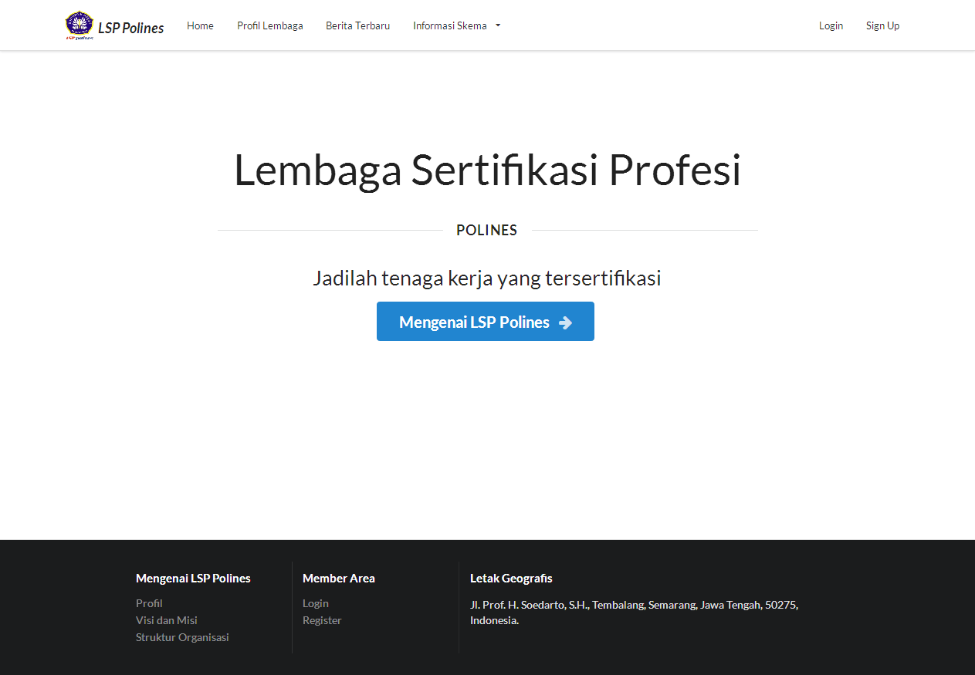
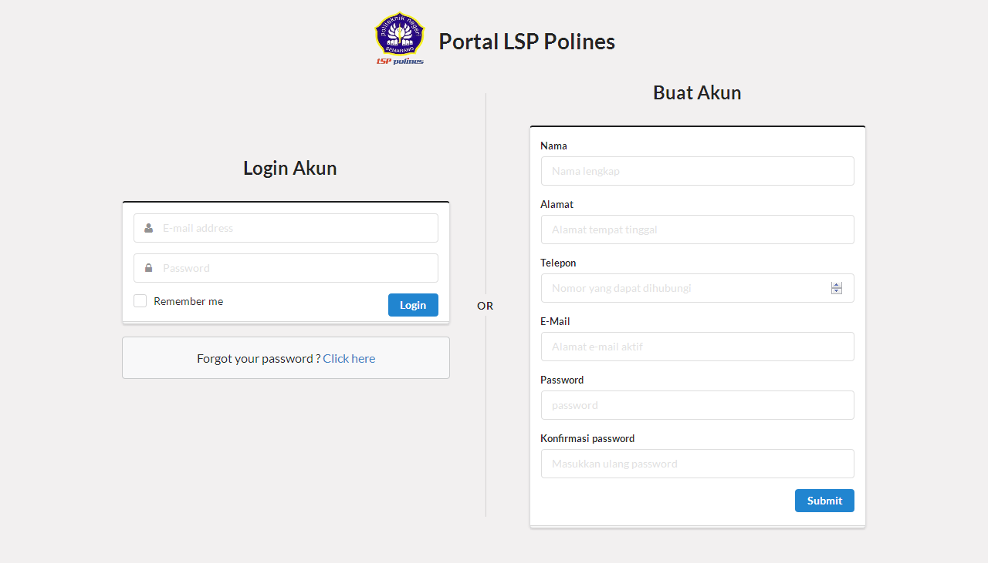
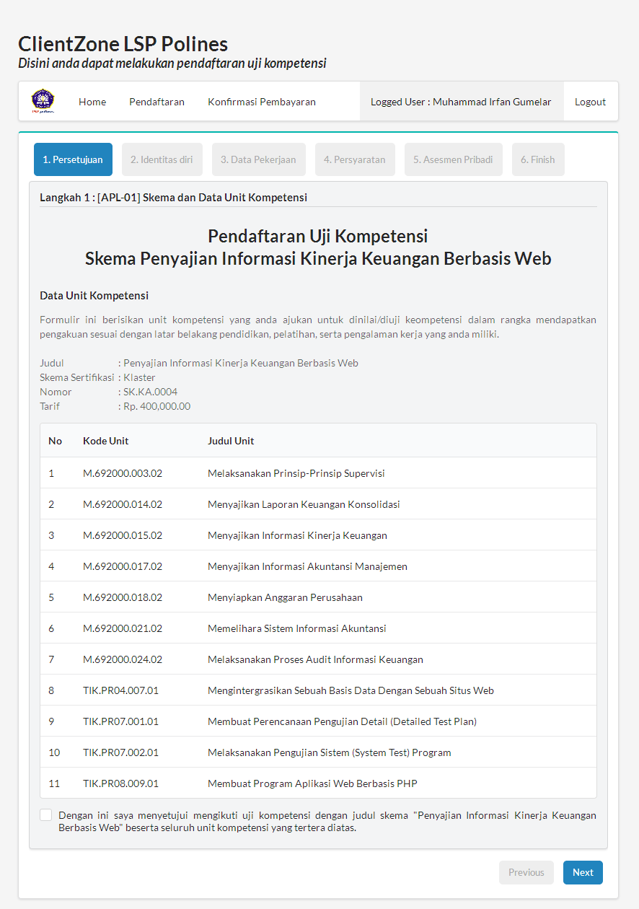

Lampiran III
Peta Lokasi Wilayah Mitra
